卷 号
卷内编号
密 级

项目编号: Error: Reference source not found
Error: Reference source not found
Error: Reference source not found:  <模板>  使用者:  <项目组>  Error: Reference source not found:  HD-TS-301  四川华迪信息技术有限公司 | 软件架构文档  <版本号>  项 目 承 担 部 门：  四川大学计算机学院2013级田宇项目组  撰 写 人（签名）：  田宇 刘黄河 韩峰 宋楷文 李季兰 侯文魁  完 成 日 期：  2016/7/2  本文档 使 用部门： ■主管领导 ■项目组  ■客户（市场） ■维护人员 ■用户  评审负责人（签名）：  评 审 日 期：
 | 
文档信息
标题: EX咖喱棒电影网
作者: 田宇
创建日期: 2016年7月
上次更新日期: 2016-07-2
版本: V1.0
部门名称: EPG组

修订文档历史记录
日期 | 版本 | 说明 | 作者
2016-07-2 | 1.0 | 正式发布 | 田宇

目录
1. 简介 4
1.1 目的 4
1.2 范围 4
1.3 定义、首字母缩写词和缩略语 4
1.4 参考资料 4
1.5 概述 4
2. 构架表示方式 4
3. 构架目标和约束 4
4. 用例视图 4
4.1 用例实现 4
5. 逻辑视图 5
5.1 概述 5
5.2 在构架方面具有重要意义的设计包 5
6. 进程视图 5
7. 部署视图 5
8. 实施视图 5
8.1 概述 5
8.2 层 5
9. 数据视图（可选） 5
10. 大小和性能 5
11. 质量 5

Error: Reference source not found

简介
本文档用于对整个系统的软件构架进行初步的简要描述。

目的
本文档将从构架方面对系统进行综合概述，其中会使用多种不同的构架视图来描述系统的各个方面。它用于记录并表述已对系统的构架方面作出的重要决策。

范围
作用于整个分析设计、实施、测试阶段，将影响与上述活动相关的角色。

定义、首字母缩写词和缩略语
EX咖喱棒：即Excalibur，胜利誓约之剑。

参考资料
《需求规格说明书》、《项目开发计划》

概述
略

构架表示方式

目的
本文档采用UML分析设计语言对软件备选构架进行描述，使用Rational Rose以及Microsoft Visio工具生成软件构架的用例视图、逻辑视图和部署视图。对于进程视图和实施视图，由于在本软件备选构架中作用不明显，因而略去。

系统架构图

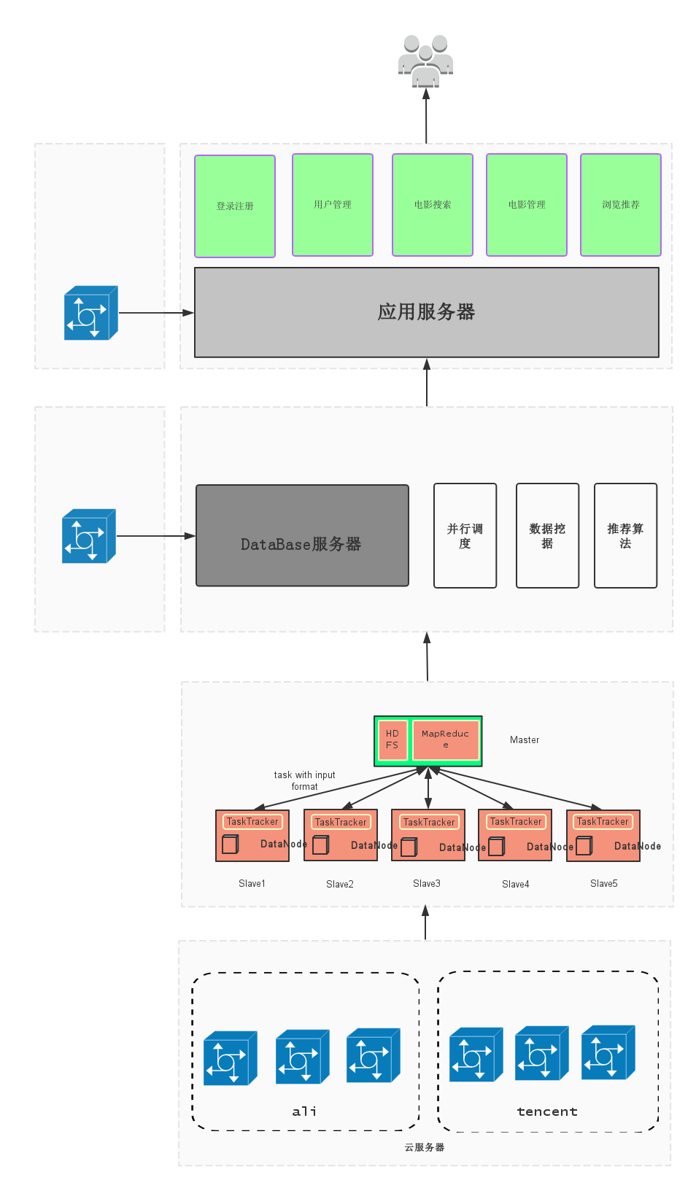

构架目标和约束
用户操作简单明了，面对大众设计，系统稳定性高、可扩展性高，采用面向对象进行分析与设计，后台实现采用php设计，并用python实现推荐算法，前端使用bootstrap+css+JavaScript搭建。网站数据内容受时间约束，难以获取大量数据。

系统类图
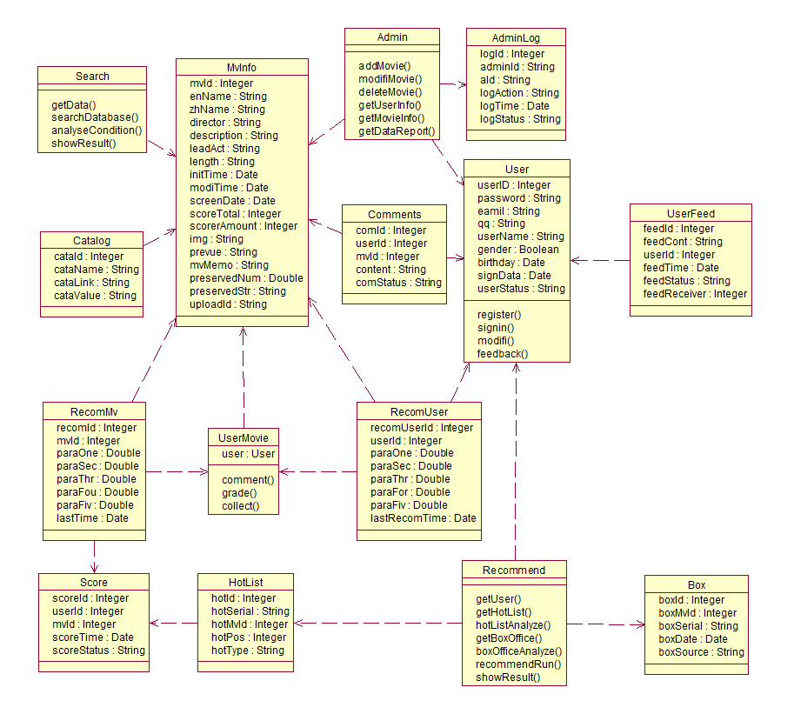

用例视图
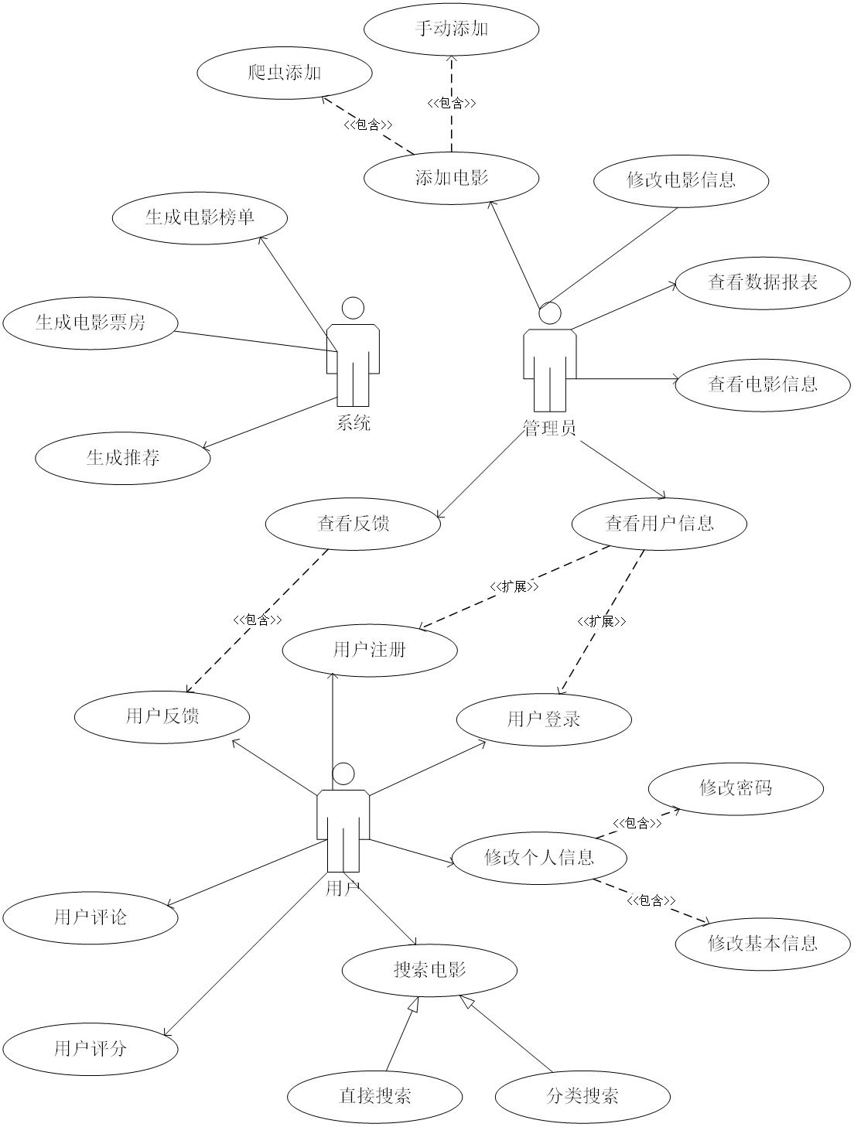

用例实现
- 用户注册：
用户在首页点击“注册”按钮，跳转至用户注册页面，用户填写用户注册信息，提交后系统将用户数据存储至数据库，完成用户注册。
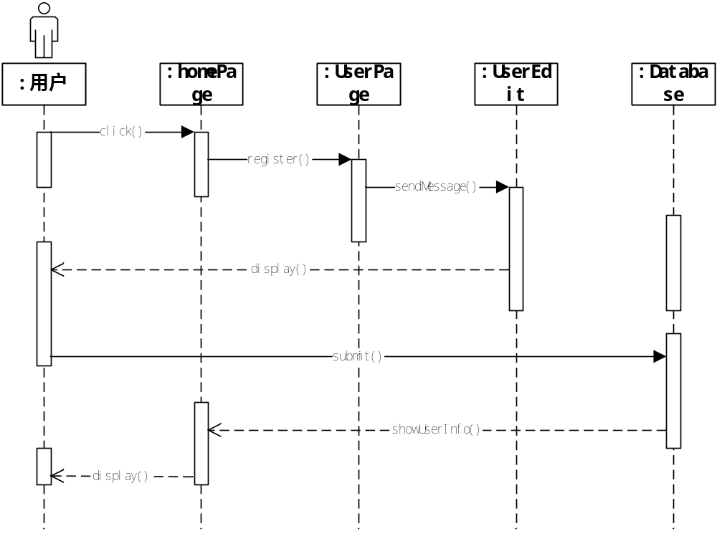
- 用户登录
用户进入主页，点击“登录”按钮跳转至用户登录页面，用户填写并提交登录信息，系统从数据库读取登录信息，完成登录。
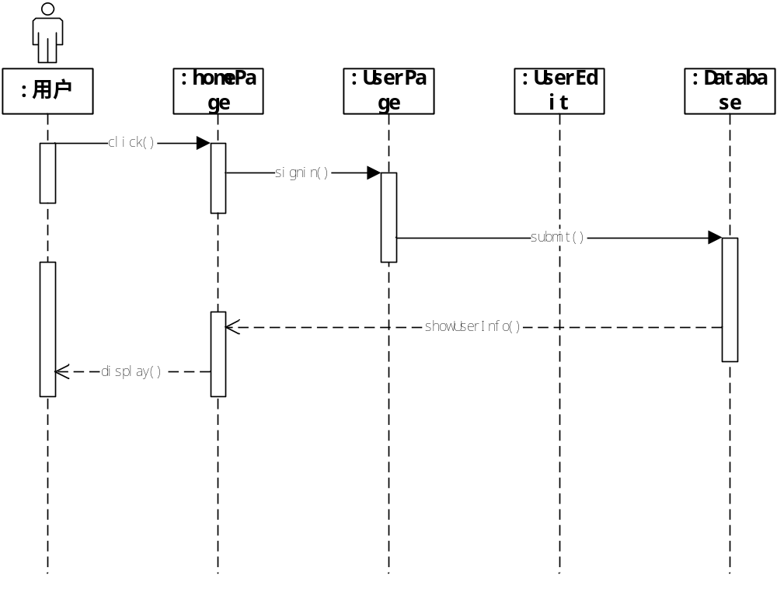
3．用户评论
用户进入主页，进行登录，点击电影进入电影界面，在电影界面可看到其他用户的评论，用户可以在评论栏中输入评论并提交，系统将用户评论存储至数据库。
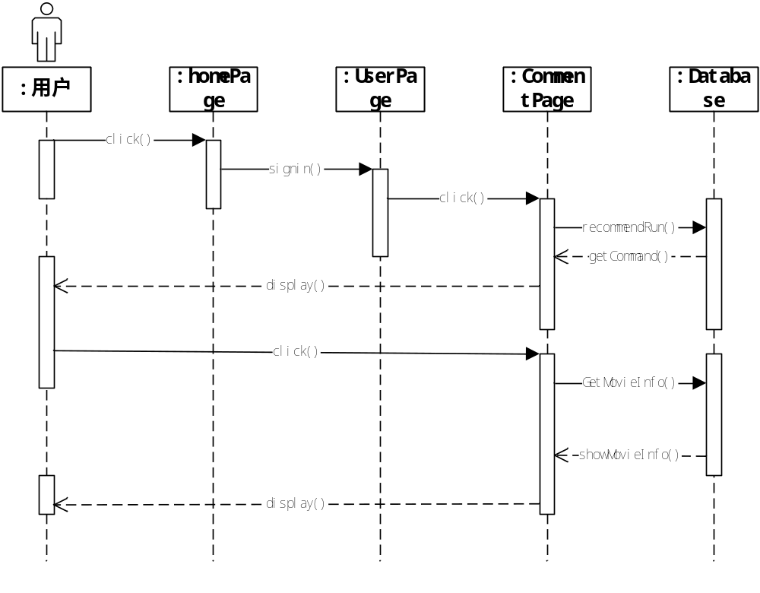
4.用户反馈
用户进入首页，登录，点击“反馈”进入反馈界面，在反馈栏中输入反馈并提交，系统将反馈信息上传至服务器。
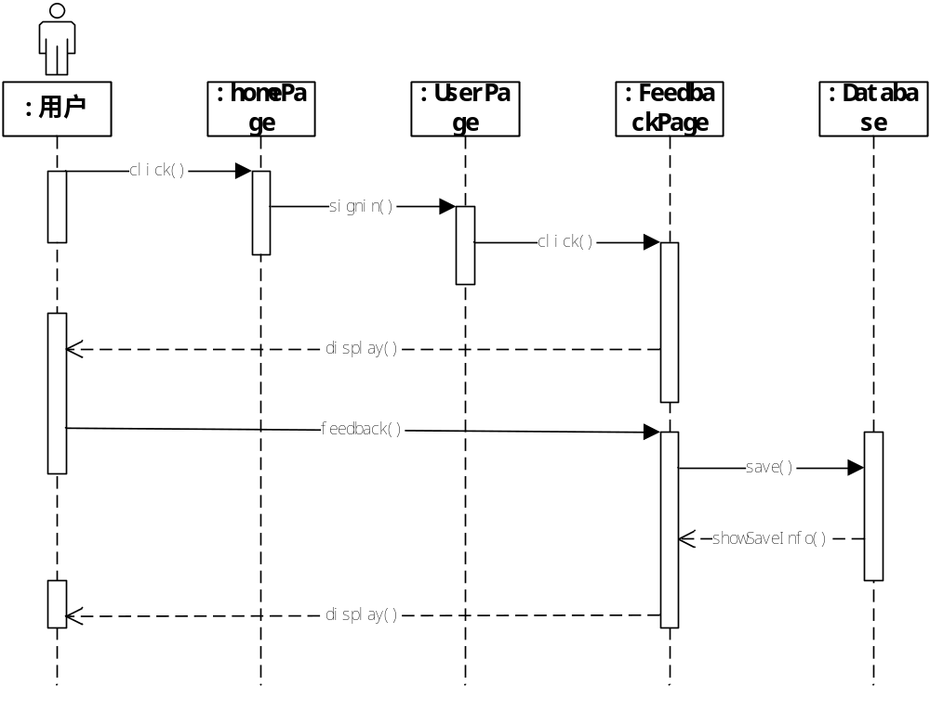
5.修改信息
用户登录后进入个人页面，点击“编辑”进入用户信息编辑，编辑好信息后提交，系统将提交后的数据保存至数据库。
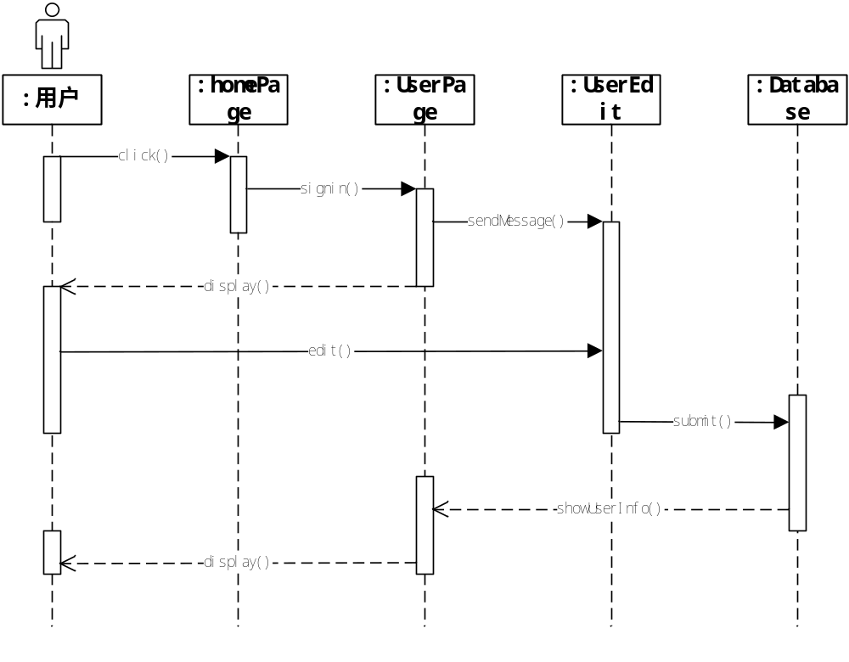
6.搜索电影
用户进入主页，无需登录，在搜索栏输入查询内容，点击“搜索”，跳转至搜索结果电影页面，系统从数据库中选择查询结果显示在结果页面。
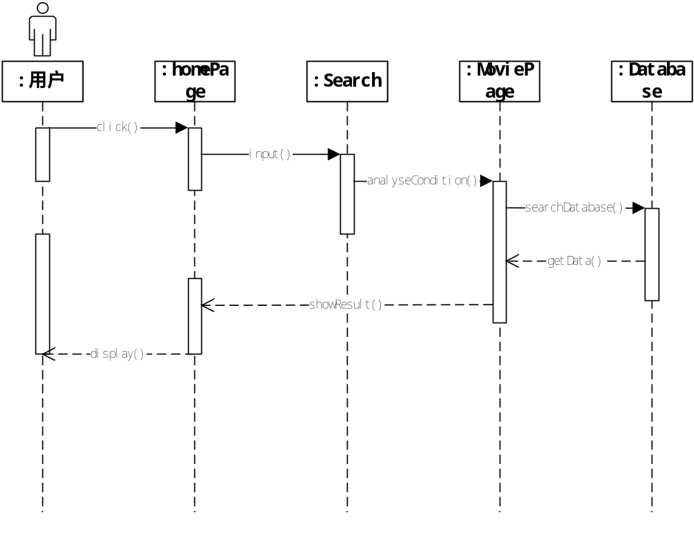
7.生成推荐
用户进入主页，登录，点击“推荐”进入推荐页面，系统通过推荐算法，调用用户数据得出推荐列表，从数据库中读取并显示到推荐页面，形成推荐列表。
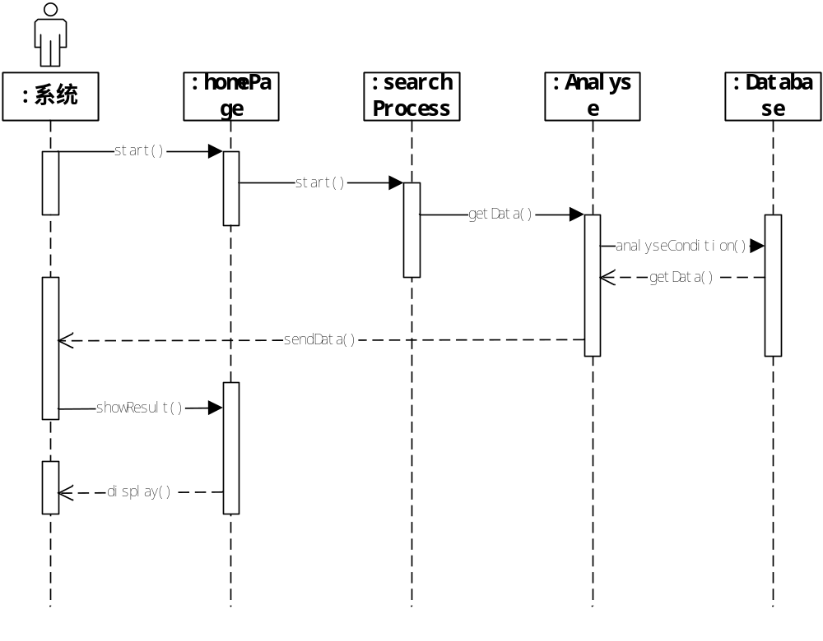
8. 生成电影榜单，电影票房
系统通过爬虫爬取票房网站相关票房信息，返回数据给可视化模块，并将数据存入数据库，数据可视化模块生成数据图表，返回给票房页面。
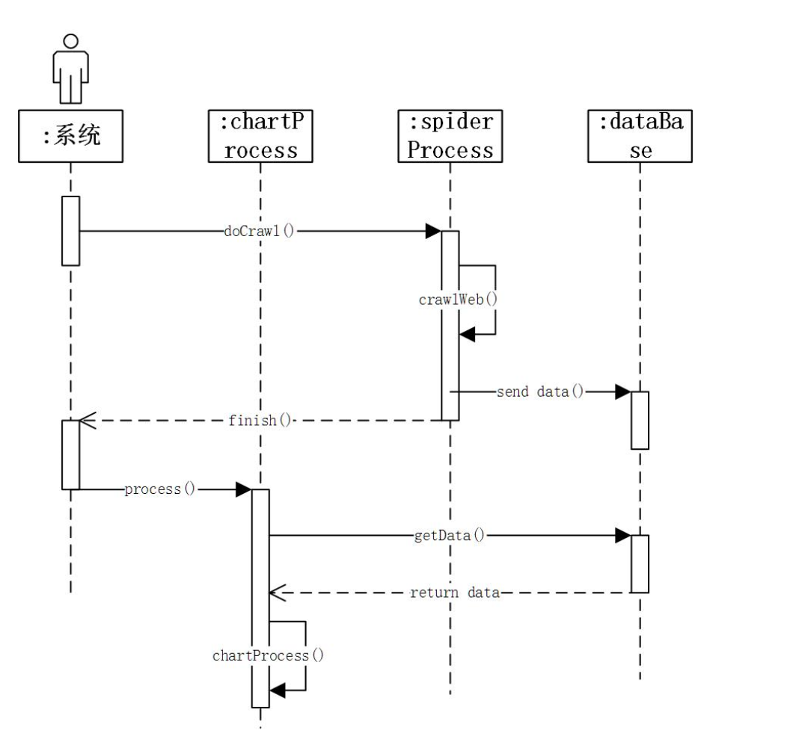
9.管理员修改电影
管理员登录，进入网站后台，点击电影列表进入列表界面，点击电影进入编辑界面，提交编辑信息，系统将数据存入数据库。
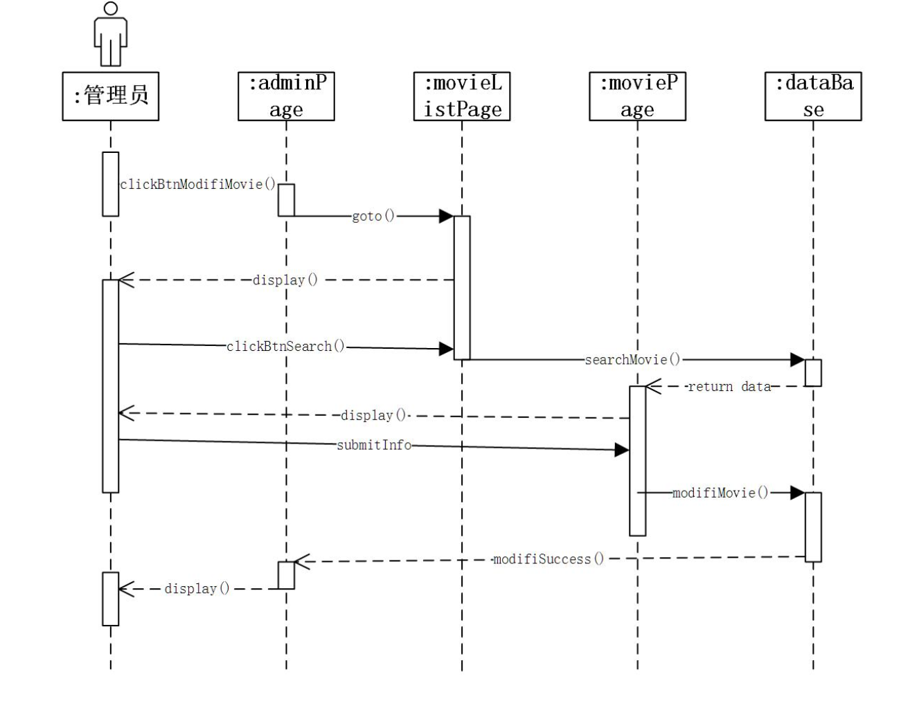
10.管理员添加电影
管理员登录进入后台页面，点击“添加电影”进入电影添加页面，添加新电影并提交，系统将数据存入数据库。
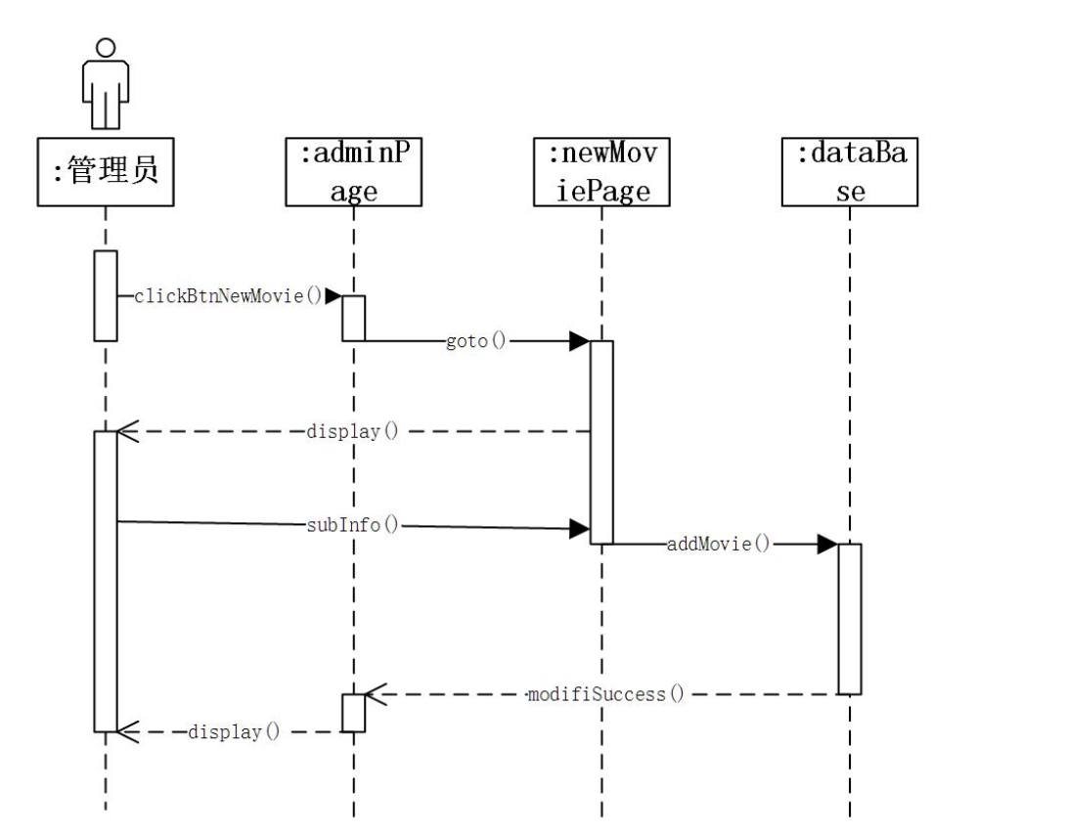
11.管理员查看数据报表
管理员登录进入后台页面，选择要查看的数据报表，系统从数据库读取相应数据，经数据处理过程后，形成数据报表返回给数据库已处理数据，系统再将数据报表显示给管理员。
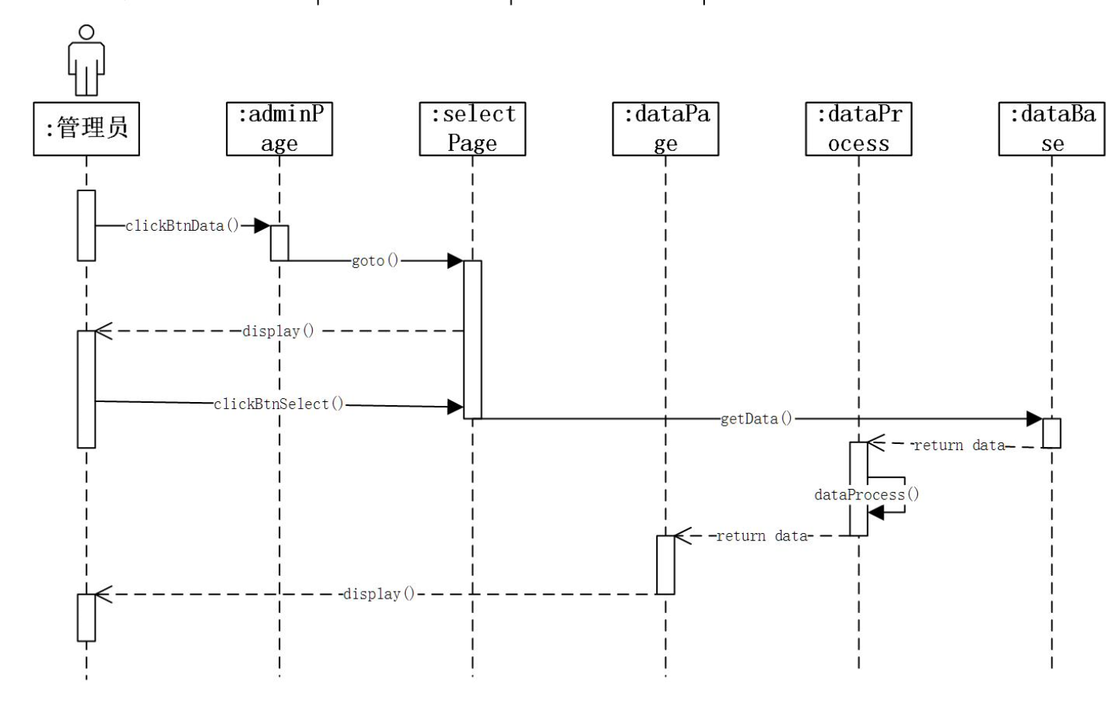
12.管理员查看用户信息
管理员登录进入后台页面，点击“用户列表”进入用户查看页面，点击用户进入用户信息页面，系统从数据库读取用户信息。
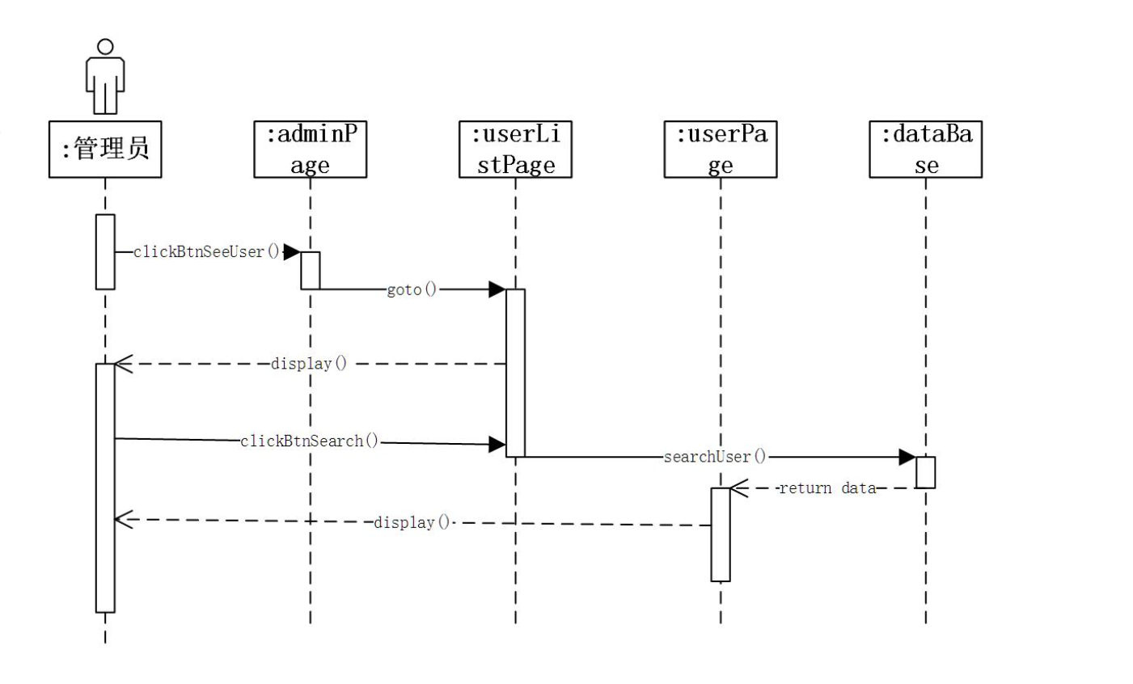

13.管理员查看电影信息
管理员登录进入后台页面，点击“电影列表”进入电影查看页面，点击电影进入电影信息页面，系统从数据库读取电影信息。
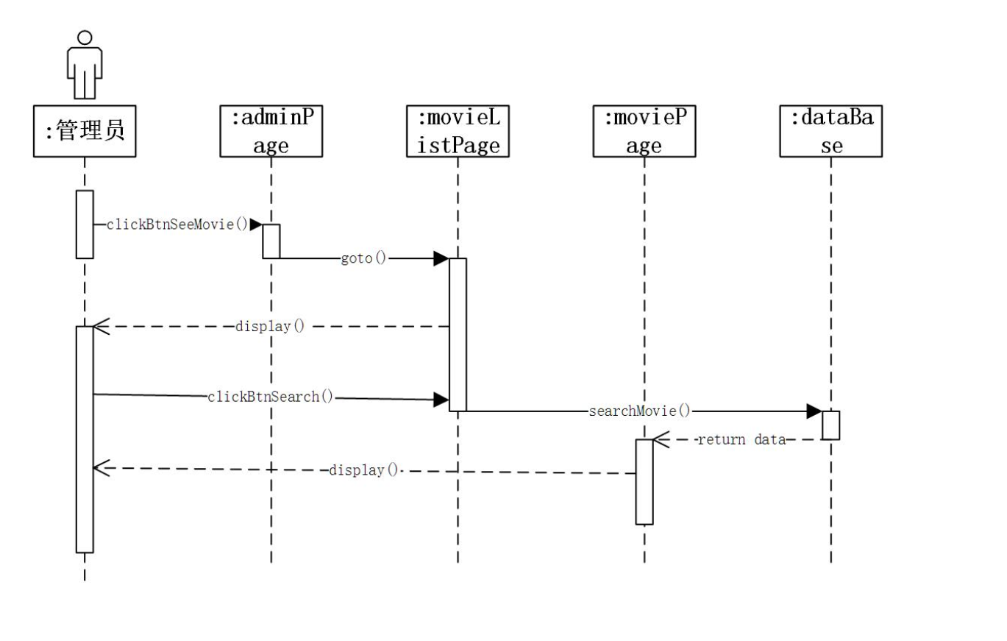
14.管理员查看用户反馈
管理员登录进入后台页面，点击“反馈”进入反馈查看页面，系统从数据库读取用户反馈信息显示到反馈页面。

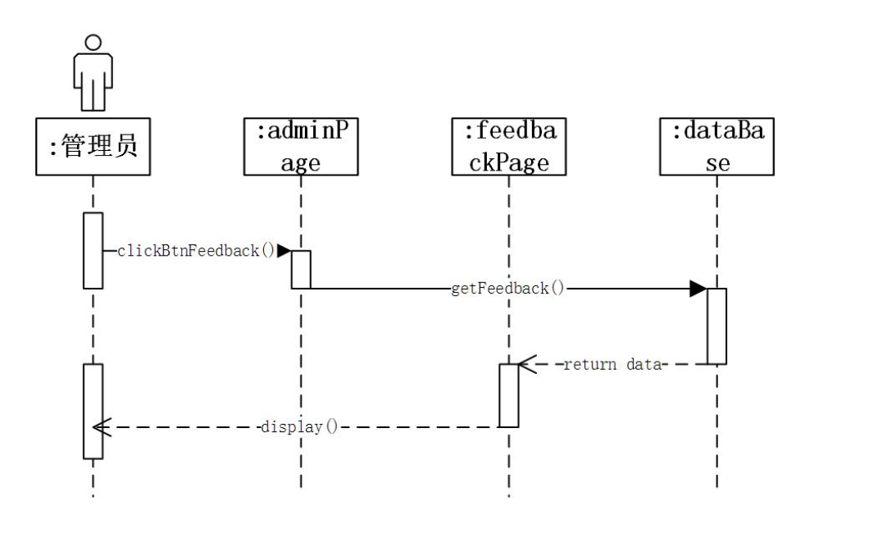

物理部署视图
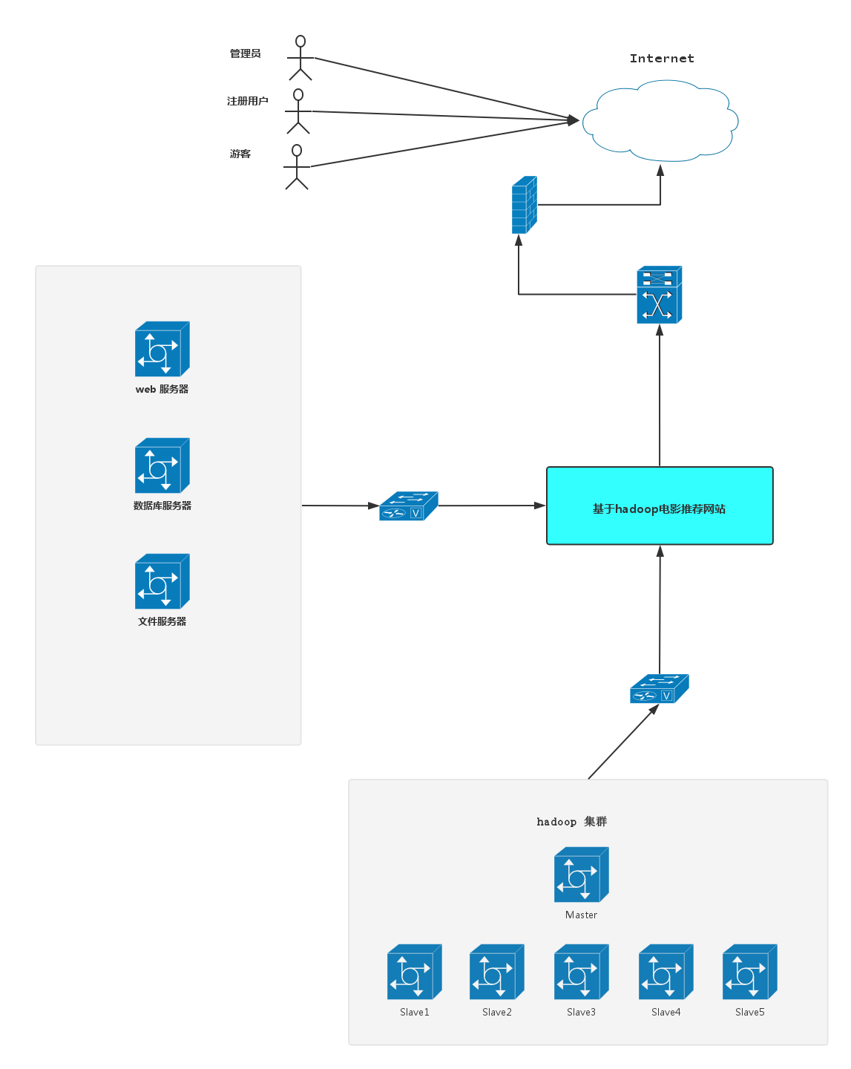

实施视图
无

数据视图（可选）
见《数据库设计说明书》

业务逻辑 作业调度——数据库

